Питання до курсу "Вибрані розділи неорганічного матеріалознавства"

Тема: Інтерпретація та побудова квазіподвійних фазових діаграм.

Базові поняття:
Фаза
Компонент
Сполука
Конгруентний та інконгруентний характер плавлення
Твердий розчин та його типи
Ступені вільності
Правило фаз Гіббса
Фазова діаграма
Подвійні системи
Основні типи подвійних систем:
Діаграма стану з необмеженою розчинністю
Діаграма стану з евтектичною взаємодією
Діаграма стану з перитектичною взаємодією
Діаграма стану з сполукою, що конгруентно плавиться
Діаграма стану з монотектичною взаємодією
Діаграма стану з синтактичною сполукою
Процеси, що відбуваються у квазіподвійних системах:
Евтектичний
Перитектичний
Евтектоїдний
Перитектоїдний
Монотектичний
Синтектичний
Фазові поля на діаграмах зазначених типів.
Принципи побудови фазових діаграм.
Трикомпонентні системи.
Нанесення фаз на координатний трикутник.
Квазіподвійні та взаємні системи у трьохкомпонентних системах.

- Позначте фазові поля наведеної фазової діаграми, для сполук наведіть формули та розрахуйте масові частки елементів)
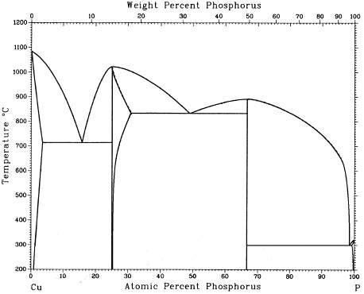

- На основі наведених даних побудуйте фазову діаграму системи Ag-Gd: температура плавлення Ag - 962°C, a Gd - 1313°C, у системі утворюються дві інтерметалічні сполуки, що плавляться конгруентно: Ag₃Gd і AgGd при 975 і 1100°C, відповіднотa Ag₂Gd сполука, шо утворюється по перитектичній реакції: L+Ag₃Gd↔Ag₂Gd при 830°C. У евтектичних точках вмістGdу атомних відсотках та темератури плавлення: 11% (805°C), 37% (825°C), 77%(790°C).



У трьохкомпонентній системі формуються наступні сполуки: AB, AC₂, B₂C₃, AB₇C₉, AB₂C₄, A₂B₂C₇. Позначте їх у концентраційному трикутнику. у яких бінарних системах вони утворюються. Проведіть тріангуляцію системи. Визначте склад тріангуляційних точок. Розрахуйте молярні співвідношення вихідних компонентів при синтезі тернарних сполук із елементарних та бінарних компонентів, а також маси наважок при синтезі загальною масою 3 грами.

